Сестринский уход в инфектологии
Лекция 4:Раневые инфекции: столбняк, бешенство. Трансмиссивные инфекции: клещевой энцефалит, болезнь Лайма.
КЛЕЩЕВОЙ ЭНЦЕФАЛИТ
Клещевой энцефалит (синоним: клещевой энцефаломиелит) - природно-очаговая вирусная инфекция с преимущественно трансмиссивным механизмом заражения при нападении иксодовых клещей, характеризуется воспалительным поражением головного, спинного мозга и мягких мозговых оболочек. Протекает обычно с лихорадочной реакцией и симптомами менингита, энцефалита, миелита или их сочетаний.
Эпидемиология Клещевой энцефалит - природно-очаговое заболевание. Естественный резервуар вирусов и источник возбудителей - иксодовые клещи и их прокормители - дикие и домашние млекопитающие и птицы. У клещей вирус передается трансовариально и трансфазово (яйцо-нимфа-имаго), что обеспечивает многолетнее сохранение возбудителя в очаге существования популяции клещей. Основной механизм заражения - трансмиссивный, реализуемый в случаях присасывания инфицированных клещей. Возможно заражение вследствие раздавливания клеща при удалении его из места присасывания. Известен алиментарный путь инфицирования через молоко коз, возможно, и коров, употребляемое без предварительной термической обработки - пастеризации или кипячения. Восприимчивость к инфекции всеобщая. Контингентами высокого риска заражения являются работники лесных и звероводческих хозяйств, участники геодезических и геологических экспедиций, охотники, животноводы, туристы, собиратели дикорастущих ягод и грибов, садоводы. Основные очаги инфекции расположены в зоне тайги и лиственных лесов. Заболеваемость имеет сезонный характер, обусловленный численностью и активностью клещей (с мая по октябрь).
Этиология и патогенез Возбудитель - РНК-содержащий арбовирус комплекса клещевого энцефалита рода Flavivirus, паразитирует на многих видах диких позвоночных животных и у иксодовых клещей. Вирус чувствителен к нагреванию, разрушается при воздействии прямых солнечных лучей и хлорсодержащих дезинфицирующих средств. Входные ворота вируса - кожа (при трансмиссивном заражении) или слизистая оболочка пищеварительного тракта (при заражении через сырое козье молоко), откуда возбудитель через кровь попадает в ЦНС. Вирус вызывает поражение нейронов серого вещества головного мозга и передних рогов спинного мозга, преимущественно в области шейного утолщения, воспалительную реакцию глии и серозное воспаление мягких мозговых оболочек Развиваются синдромы интоксикации, очагового или диффузного энцефалита, менингита, миелита с вялыми параличами мышц преимущественно верхней части туловища и конечностей, а также признаки радикулоневрита.
Клиническая картина
Инкубационный период составляет 3-21 день (в среднем 7-14 дней).
Инфекция протекает бессимптомно, только с сероконверсией (у большинства инфицированных лиц), или манифестно.
При манифестном течении различают лихорадочную, менингеальную, энцефалитическую, менингоэнцефалитическую, менингоэнцефалополиомиелитическую, полирадикулоневритическую формы болезни.
Начало заболевания обычно острое с быстрым повышением температуры тела до 39-41 °С, нарастающей общей слабостью, сильной головной болью. Нередко появляется рвота, нарушается сон. Характерные симптомы - гиперемия и одутловатость лица, шеи и верхней части груди, инъекция сосудов конъюнктивы.
При лихорадочной форме болезни через 3-5 дней температура начинает снижаться, интоксикационные проявления постепенно угасают и наступает выздоровление.
При менингеальной форме с 3-5-го дня болезни головная боль заметно усиливается, появляются повторная рвота, светобоязь и гиперестезия. При обследовании определяют характерные менингеальные симптомы - ригидность мышц затылка, симптомы Кернига, Брудзинского и др.
При лабораторном исследовании спинномозговой жидкости выявляют признаки серозного воспаления мозговых оболочек. Менингеальный и интоксикационный синдромы могут сохраняться 1-3 недели, затем наступает медленное выздоровление.
Энцефалитическая форма развивается в виде очагового или диффузного поражения головного мозга. В первом случае на фоне выраженных симптомов интоксикации возникают очаговые неврологические симптомы - парез лицевого, глазодвигательного, языкоглоточного, диафрагмального и других нервов в зависимости от локализации очага поражения. Более тяжелой является форма диффузного энцефалита, обычно менингоэнцефалита. В этих случаях с первых дней болезни отмечаются сильная головная боль и рвота, беспокойство больных. С 3-4-го дня болезни может развиваться бред, резкая заторможенность или, наоборот, психомоторное возбуждение, клонические и тонические судороги. Как правило, выявляются положительные менингеальные симптомы. В последующем могут развиться кома, нарушение дыхания и гемодинамики.
При менингоэнцефалополиомиелитической форме болезни к вышеописанным симптомам присоединяются вялые параличи мышц шеи, плечевого пояса, верхних конечностей, межреберных мышц, диафрагмы, что может привести к вентиляционной ОДН, пневмонии, возникновению пролежней. В дальнейшем развивается атрофия пораженных групп мышц с последующей стойкой инвалидизацией больных.
Полирадикулоневритическая форма характеризуется развитием парестезий, невралгий и парезов различных групп скелетных мышц и диафрагмы, нарушением функции тазовых органов с сохранением поражений в течение длительного периода времени.
. Лабораторная диагностика Решающее значение для подтверждения диагноза клещевого энцефалита имеют серологические методы исследования, выявляющие с помощью ИФА, РСК, РПГА и РН четырехкратное нарастание титра специфических антител при исследовании парных сывороток крови, а также ПЦР для обнаружения вирусной РНК в спинномозговой жидкости и крови. Диагноз менингита (серозного) подтверждается обнаружением увеличенного содержания белка и лимфоцитов в спинномозговой жидкости.
Лечение и уход за больными Больные всеми формами клещевого энцефалита подлежат госпитализации в инфекционный стационар. Этиотропное лечение проводят с помощью специфического противоэнцефалитного иммуноглобулина (6-9 мл в сутки в течение 3 дней) и противовирусных препаратов - интерферона, рибонуклеазы и др.
Патогенетическая терапия направлена на дезинтоксикацию, уменьшение церебральной гипертензии с помощью мочегонных препаратов, устранение дыхательных расстройств, в том числе путем ИВЛ, улучшение микроциркуляции и обменных процессов в ЦНС. В случаях диффузного энцефаломиелита назначают высокие дозы глюкокортикостероидов. В период угасания острых проявлений болезни большое значение приобретает восстановительная терапия, направленная на борьбу с параличами. Для благоприятного исхода болезни, особенно в случаях менингоэнцефалита, менингоэнцефаломиелита и полирадикулоневрита, большое значение имеет правильный уход за больными, направленный на поддержание дыхания, предупреждение аспирации пищи, воды или рвотных масс и возникновения пролежней. Больных с психомоторным возбуждением необходимо ограждать от случайных травм. Пациентам с нарушенным сознанием следует обеспечить регулярный прием пищи и воды с помощью назогастрального зонда, контролировать функцию мочевого катетера и предупреждать длительную задержку стула. Необходимо регулярно проводить туалет кожи и слизистых оболочек глаз, полости рта. Реконвалесценты клещевого энцефалита подлежат длительному диспансерному наблюдению инфекциониста и невролога.
Профилактика Специфическую профилактику клещевого энцефалита проводят контингентам высокого риска заражения с помощью вакцины, которую вводят подкожно. Для того чтобы предупредить нападение клещей при посещении леса, надо тщательно подобрать одежду, плотно прилегающую к телу и исключающую попадание под нее клещей: рубашка заправлена в брюки, брюки - в сапоги, манжеты застегнуты и т. д. Открытые участки тела следует обработать отпугивающими средствами др. После посещения леса необходимо провести само- и взаимоосмотр, проверить одежду, вещи и домашних животных (собак, кошек) - нет ли на них клещей.
БОЛЕЗНЬ ЛАЙМА
Болезнь Лайма (синоним: системный клещевой боррелиоз) - природно-очаговая трансмиссивная инфекция, характеризующаяся стадийностью и полиморфизмом клинических проявлений, эритемой, поражением нервной системы, сердца, суставов, склонностью к хроническому течению.
Эпидемиология Резервуаром боррелий в природных очагах являются мелкие и крупные дикие животные (грызуны, сумчатые, олени и др.). Механизм заражения - трансмиссивный. При присасывании иксодовых клещей возбудитель попадает в организм человека с их слюной. Естественная инфицированность клещей боррелиями в эндемичных очагах может быть до 60 % и более. В природных очагах осуществляется постоянная циркуляция боррелий: клещи - дикие животные (прокормители клещей) - клещи. Человек заражается при посещении лесов и лесопарков преимущественно в весеннелетнее время (апрель-октябрь). Восприимчивость людей к этой инфекции высока. Болеют обычно люди, занятые работой в лесной местности (охотники, звероловы и др.), а также туристы, горожане, занимающиеся сбором грибов и ягод. Заболеваемость имеет спорадический характер. По уровню ежегодной заболеваемости болезнь Лайма занимает одно из первых мест среди природно-очаговых инфекций, регистрируется на разных континентах. В России эндемичными считаются обширные регионы - Северо-Западный, Уральский, Сибирский, Дальневосточный.
Этиология и патогенез Возбудитель - спирохета, относящаяся к роду боррелий. Представляет собой извитую спираль, грамотрицательную, способную к активному движению. В коже в месте входных ворот боррелии длительно персистируют, размножаются и накапливаются, вызывая воспалительную реакцию - первичный аффект. Происходит сенсибилизация организма к возбудителю. Гематогенно или лимфогенно боррелии могут распространяться и диссеминировать во внутренние органы, суставы, а также периневрально проникать через гематоэнцефалический барьер, вызывая воспаление мягких мозговых оболочек. В развитии воспалительных реакций имеет значение гипериммунный ответ организма. Возможно развитие аутоиммунных реакций. Выработка специфического иммунного ответа происходит замедленно. Иммунитет нестерильный В формировании хронического течения инфекции важная роль принадлежит возможности длительного (многолетнего) внутриклеточного персистирования боррелий. Боррелии выделяют из пораженной кожи, синовиальной и спинномозговой жидкости через многие годы после заражения.
Клиническая картина Инкубационный период продолжается от 1 до 20 дней, в среднем составляет 7-10 дней. В течение заболевания выделяют три стадии. Первая (эритемная) стадия болезни начинается с появления эритемы в области присасывания клеща. Больные отмечают зуд, болезненность на месте присасывания клеща, отек и покраснение кожи. При этом бывает умеренно выраженная интоксикация - головная боль, общая слабость, недомогание, температура тела кратковременно повышается до 38 °С. Эритема - кардинальный признак заболевания. Зона покраснения кожи вокруг места присасывания клеща постепенно расширяется, размеры эритемы увеличиваются (ползущая, мигрирующая эритема), достигая 3-70 см в диаметре. Эритема отграничена от непораженной кожи ярко-красной каемкой. В центре кожа бледнеет, и эритема приобретает вид кольца (кольцевая эритема).
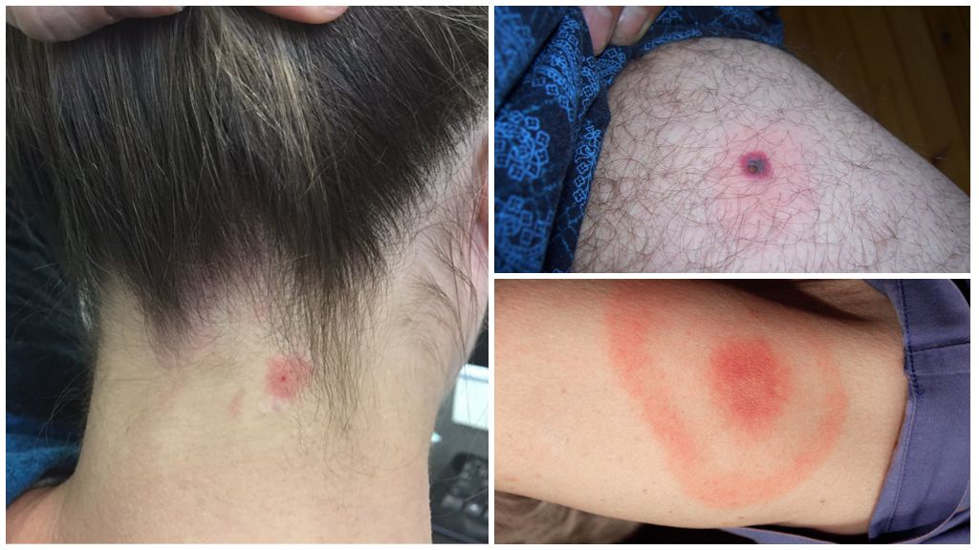
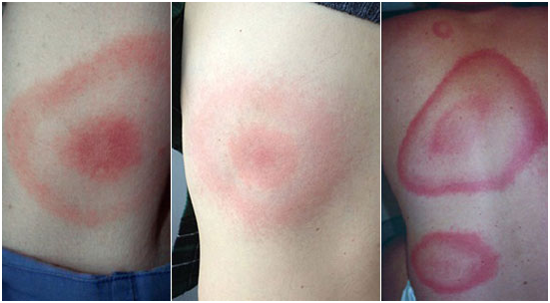
В месте присасывания клеща может возникнуть везикула, а затем - некроз. Характерен регионарный лимфаденит. Эритема обычно исчезает в течение нескольких дней (или недель) даже без лечения. На ее месте часто сохраняются пигментация кожи и шелушение. При этом завершается первая стадия заболевания. У части больных отсутствует эритема кожи, что существенно затрудняет диагностику этих форм болезни, которая обычно основана только на эпидемиологических и серологических данных.
Вторая стадия связана с диссеминацией боррелий в различные органы и ткани, которая наступает через 2-6 недель от начала заболевания. Характерно поражение нервной системы, которое проявляется менингитом, менингоэнцефалитом и синдромами поражения периферической нервной системы. При менингите больные жалуются на головную боль, светобоязнь, боли в глазных яблоках, повышение температуры тела, рвоту. При осмотре обнаруживают ригидность затылочных мышц, снижение брюшных рефлексов. В спинномозговой жидкости выявляются признаки серозного воспаления мягких мозговых оболочек - умеренный лимфоцитарный плеоцитоз, повышение уровня белка и нормальное содержание глюкозы. Возможно развитие умеренно выраженных признаков энцефалита - нарушение ритма сна, эмоциональная неустойчивость, снижение памяти, которые сохраняются обычно в течение 1-2 месяцев. Невриты черепных нервов сопровождаются парезом лицевых мышц, онемением, покалыванием пораженной половины лица, опущением угла рта, болями в области уха и нижней челюсти. Поражения периферических нервов представлены корешковыми расстройствами чувствительности, поли- и мононевритами, плекситами. Больные жалуются на боли, онемение кожи, неприятные ощущения в конечностях. Объективно определяются снижение сухожильных рефлексов, слабость мышц, их атрофия. На 5-6-й неделе от начала заболевания возникают признаки поражения сердца. Больные жалуются на неприятные ощущения и боли в области сердца, сердцебиение. Определяется увеличение размеров сердца, приглушение сердечных тонов. Возможно развитие миокардита и миоперикардита. Во второй стадии болезни появляются преходящие боли в костях, мышцах, суставах. В результате гематогенного заноса боррелий в кожу образуются вторичные эритемы, они не связаны с первичным аффектом, но имеют сходные с ним проявления. Количество вторичных эритем может быть разным, обычно они бывают небольших размеров. Первая и вторая стадии соответствуют острому и подострому течению болезни.
Третья стадия развивается через несколько месяцев или лет от начала заболевания. Поздние проявления болезни Лайма соответствуют хронической инфекции. Одним из частых поздних проявлений боррелиоза является артрит. Обычно поражаются один или два крупных сустава (чаще коленные). Возникают боли в суставах, их припухлость, кожа над ними умеренно гиперемирована. Артриты имеют рецидивирующее течение, воспаление приобретает хроническую форму, в суставах происходят дегенеративные изменения. Из суставной жидкости удается выделить возбудителя болезни Лайма.
Поздние поражения нервной системы проявляются головной болью, утомляемостью, снижением памяти, нарушением сна. Появляются симптомы энцефаломиелита, развиваются психические расстройства, поражения черепных нервов со стойкими нарушениями функции зрения, слуха, глотания. Возможны полирадикулоневриты, полиневропатии с нарушением чувствительности и двигательными расстройствами. Поражения кожи при хронической болезни Лайма проявляются в виде распространенного дерматита. Иногда он развивается постепенно, образуются сливные синюшно-багровые пятна на одной из конечностей. Сначала пятна на коже сочетаются с ее отеком и инфильтрацией, затем эритема исчезает, и возникает выраженная атрофия кожи, она приобретает вид папиросной бумаги (атрофический акродерматит).
Лабораторная диагностика В гемограмме в острой фазе заболевания отмечаются умеренный лейкоцитоз и увеличение СОЭ. В пораженных органах и тканях, в спинномозговой и суставной жидкости можно выявить боррелии при микроскопии со специальной окраской серебром.. Высокоинформативен метод ИФА, позволяющий выявить специфический IgM. Разработан метод диагностики с помощью ПЦР.
Лечение и уход за больными Этиотропное лечение применяют во всех стадиях заболевания. В первой стадии при наличии эритемы и без поражения других органов и тканей применяют амоксициллин с клавулановой кислотой (Амоксиклав), цефуроксим. При поражении нервной системы и сердца во второй стадии болезни назначают цефалоспорины внутримышечно в течение 14 дней,.. При хронической болезни Лайма назначают длительный курс цефтриаксона (Лонгацеф, Роцефин). По показаниям используют средства, улучшающие деятельность нервной системы, сердца, осуществляют дезинтоксикацию, применяют противовоспалительные и десенсибилизирующие средства. Проводят общеукрепляющую терапию. Больные с поражением нервной системы нуждаются в тщательном уходе. Диспансерное наблюдение проводят в течение года. Профилактика Специфическая профилактика не разработана. Необходимо соблюдать меры индивидуальной защиты от клещей во время пребывания в лесу; обнаруженный клещ должен быть немедленно удален в асептических условиях (см. Клещевой энцефалит). Удаленного клеща помещают в пробирку или заворачивают в бумагу и доставляют для исследования в лабораторию. При обнаружении боррелий в клеще проводят экстренную профилактику - предупредительное (превентивное) лечение антибиотиками.
Столбняк
Столбняк - острое инфекционное заболевание, вызванное экзотоксином столбнячной палочки. Характеризуется поражением нервной системы, протекает с тоническим напряжением скелетной мускулатуры и периодическими генерализованными судорогами.
Эпидемиология Столбнячные палочки обитают в кишечнике травоядных животных и людей. В кишечнике они существуют в виде спор или вегетативных форм, вырабатывающих токсин, который, однако, не всасывается. С фекалиями столбнячный микроб попадает в почву, где длительно сохраняется в виде спор.. Споры возбудителя распространены повсеместно: не только в сельской местности, но и в городах. Их часто обнаруживают на одежде, в домашней пыли, что обусловливает риск заражения непривитых лиц при относительно незначительных бытовых травмах. Путь передачи инфекции - контактный.
Болезнь развивается после проникновения спор или вегетативных форм столбнячной палочки в организм человека через поврежденные кожные покровы и реже через слизистые оболочки, что преимущественно связано с травматизмом. Наиболее частой причиной заболевания являются травмы нижних конечностей, в том числе и микротравмы (ранения стоп при хождении босиком, уколы острыми предметами и т. п.). Заражение столбняком может произойти во время операции, при ожогах и отморожениях, открытых переломах, хронических язвенных поражениях кожи, укусах, немедицинских абортах. Особо выделяется столбняк новорожденных (загрязнение пупочной раны). Восприимчивость к столбняку высока. Нахождение микроба в ране и продукция им даже минимальных доз токсина при отсутствии специфического иммунитета практически во всех случаях вызывает заболевание человека. Столбняком чаще болеют сельские жители. Иммунитет после перенесенного заболевания не формируется.
Этиология и патогенез Возбудитель столбняка - Clostridium tetani. Это строго анаэробные, крупные, грамположительные палочки. Они образуют споры, похожие на барабанные палочки. В споровой форме благодаря высокой устойчивости они сохраняются в природе годами и даже десятилетиями при самых неблагоприятных условиях. Вегетативные формы малоустойчивы, погибают при кипячении через 5 минут. Возбудитель столбняка продуцирует два токсина: тетаноспазмин и тетанолизин. Тетанолизин приводит к разрушению эритроцитов и имеет относительно небольшое клиническое значение. Тетаноспазмин (его называют еще столбнячным токсином) является нейротоксином, он определяет клинические проявления болезни. Летальная доза токсина для человека очень мала. При попадании в желудочно-кишечный тракт токсин не всасывается. Заболевание развивается после того, как споры возбудителя, попавшие в поврежденные ткани, прорастают в вегетативные формы, размножаются и продуцируют тетаноспазмин. Размножение столбнячных палочек происходит только в анаэробных условиях. Из входных ворот токсин проникает с током крови и по двигательным волокнам периферических нервов в ЦНС. В нервно-мышечных синапсах токсин приводит к нарушению процессов нервно-мышечной передачи, подобно ботулотоксину. Столбнячный токсин способствует тому, что нервные импульсы из ЦНС поступают к мышцам некоординированно, непрерывно, вызывая постоянное их тоническое напряжение. Импульсация от чувствительных, слуховых, обонятельных и других рецепторов провоцирует судорожные сокращения мышц. Поражение ствола головного мозга может приводить к нарушению деятельности дыхательного и сосудодвигательного центров с возможной остановкой дыхания и сердечной деятельности. Действием токсина на симпатическую нервную систему обусловлены тахикардия, нестойкая артериальная гипертензия, аритмия, спазм периферических сосудов, сильная потливость.
Клиническая картина Инкубационный период при столбняке продолжается от 3 до 14 дней после ранения (инфицирования), но может колебаться от 1 дня до нескольких месяцев. Чем короче инкубационный период, тем тяжелее протекает заболевание. Выделяют общий, или генерализованный, и местный столбняк.
Преобладающей клинической формой является генерализованный столбняк. Иногда заболевание начинается с таких неспецифических симптомов, как беспокойство, раздражительность, головная боль, потливость, может быть подергивание мышц вокруг раны. Однако чаще столбняк начинается остро, с жалоб на боли и скованность движений нижней челюстью (одеревенелость челюсти). Спазм жевательных мышц приводит к затруднению открывания рта - «челюсть-замок». Тоническое напряжение мимической мускулатуры придает лицу больного своеобразное выражение - одновременно улыбки и плача, получившее название «сардонической улыбки» (лоб обычно в морщинах, рот растянут в ширину, углы его опущены).

Спазм мышц глотки приводит к нарушению глотания. Спазм (тризм) жевательной мускулатуры, «сардоническая улыбка» и нарушение глотания относятся к числу ранних симптомов и в таком сочетании характерны только для столбняка.
В течение нескольких часов гипертонус начинает захватывать одну за другой различные группы мышц в определенной последовательности - нисходящий столбняк. Появляется ригидность и болезненность затылочных мышц, затем длинных мышц спины, позже - мышц живота и конечностей. Тоническому напряжению подвергаются только крупные мышцы конечностей. Мышцы кистей и стоп всегда свободны от гипертонуса. Усиление напряжения мышц приводит к тому, что больной лежит в типичном положении на спине с запрокинутой назад головой и приподнятой над кроватью поясничной областью (опистотонус), так, что между спиной и постелью можно свободно подвести руку.
Больной испытывает сильные боли в мышцах вследствие постоянного их напряжения. На фоне постоянного тонического напряжения мышц появляются общие тетанические судороги. При тяжелом течении столбняка они продолжаются почти непрерывно: несколько десятков приступов в течение часа. Возникают они внезапно. Провоцировать судороги могут даже незначительные раздражители, например слуховые или зрительные.
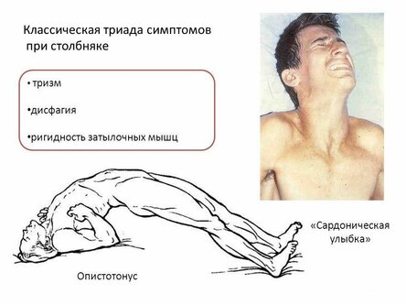
Живот напряжен как доска, ноги и руки вытянуты, движения в них ограничены. В результате тонического напряжения межреберных мышц и диафрагмы дыхание больного поверхностное, учащенное. Гипертонус мышц промежности ведет к затруднению мочеиспускания и дефекации.. Они длятся от нескольких секунд до нескольких минут, частота судорожных приступов зависит от тяжести болезни. Во время судорожного приступа лицо больного синеет, покрывается крупными каплями пота, выражает сильное страдание, опистотонус становится более выраженным, тело пациента опирается на кровать только затылком и пятками. Больные вскрикивают и стонут от усиливающихся болей, часто прикусывают язык. Сознание больных остается ясным в течение всего заболевания, отмечается выраженное чувство страха, характерна мучительная бессонница. Судороги сопровождаются резкой тахикардией, повышением температуры тела (до 39-40 °С) и обильным потоотделением. Чрезмерно сильные судороги нередко приводят к переломам тел позвонков и кровоизлияниям в мышцы. Одновременный спазм мышц гортани, диафрагмы и дыхательной мускулатуры может привести к асфиксии и смерти больного. Максимальные клинические проявления нарастают примерно к 3-му дню болезни, а затем они остаются стабильными в течение 5-7 дней. Примерно через 10 дней судорожные припадки начинают урежаться, а к концу 2-й недели полностью прекращаются. Большинство выживших больных выздоравливают полностью через 4-6 недель.
Местный столбняк протекает в двух клинических формах: локальное поражение в области раны (местный гипертонус и локальные судороги) и бульбарный столбняк с поражением жизненно важных центров продолговатого мозга и мышц лица, шеи, глотки и гортани. Без лечения местный столбняк переходит в генерализованную форму.
Характерные осложнения столбняка - асфиксия, пневмония, разрывы мышц и сухожилий, переломы костей, вывихи.
Лабораторная диагностика Лабораторные исследования не имеют диагностической значимости. Диагноз основывается исключительно на клинических данных. В гемограмме может отмечаться относительный нейтрофилез. Лечение и уход за больными Больные столбняком подлежат госпитализации в ОРИТ общего или инфекционного профиля. Уход за больным обеспечивает индивидуальный сестринский пост. В связи с необходимостью строго соблюдать лечебно-охранительный режим больного помещают в отдельную палату. Окна и двери должны быть затемнены, устраняют резкие изменения освещения. Двери необходимо открывать и закрывать с большой осторожностью. Больного нельзя резко поворачивать во время кормления, смены белья и лечебных процедур. Исключаются любые, даже малейшие сотрясения кровати и другие раздражители (стук, шум, движение потоков воздуха). Особое внимание уделяют питанию больного. Пациентов, которые не могут питаться самостоятельно, должен кормить ухаживающий персонал. Надо выждать момент, когда нет судорог, чтобы не допустить аспирации пищи и жидкости при кормлении. При затруднении открывания рта пища должна быть жидкой и высококалорийной. Пищу и воду дают из поильника или через тонкий зонд, введенный в желудок через нос. При задержке стула делают клизмы, при необходимости мочу выпускают с помощью катетера. Для предупреждения пролежней используют противопролежневый матрац, подкладные резиновые круги, делают растирание камфорным спиртом. Рану, в том числе зажившую, подвергают первичной хирургической обработке, удаляя инородные тела и некротизированные ткани и обеспечивая хороший отток раневого содержимого.
Основу лечения больных столбняком составляет специфическая терапия. Для нейтрализации столбнячного токсина вводят антитоксическую противостолбнячную лошадиную сыворотку. Сыворотку необходимо ввести как можно раньше, так как ее нейтрализующий эффект распространяется только на свободно циркулирующий токсин. Сыворотку вводят однократно, внутримышечно, с предварительной десенсибилизацией. В последние годы используют также противостолбнячный человеческий иммуноглобулин. Антибактериальные препараты показаны при тяжелых формах заболевания для профилактики пневмонии и сепсиса. Большое значение имеет противосудорожная терапия. Для купирования судорог применяют нейролептики (хлорпромазин - Аминазин, дроперидол), транквилизаторы (диазепам), хлоралгидрат. Их применяют как изолированно, так и в сочетании с наркотическими анальгетиками, антигистаминными препаратами, барбитуратами, что усиливает их эффект. При тяжелых формах заболевания назначают миорелаксанты с переводом больных на ИВЛ. При использовании миорелаксантов необходимо часто менять положение больного (каждые 30-60 минут) для предупреждения пролежней и пневмонии. Коррекцию гомеостаза проводят в соответствии с общими принципами интенсивной терапии. Больные подлежат диспансерному наблюдению в течение 2 лет.
Профилактика К неспецифическим профилактическим мероприятиям относят первичную хирургическую обработку раны. Однако наибольшее значение имеет специфическая профилактика столбняка. Активная иммунизация проводится всем детям в возрасте от 3 месяцев до 14 лет по плану, предусмотренному Национальным календарем профилактических прививок. Взрослые люди (старше 18 лет) подлежат ревакцинации против столбняка каждые 10 лет от момента последней ревакцинации. Для иммунизации используют препараты, в состав которых входит столбнячный анатоксин (АКДС, АДС, АС и др.). Экстренная профилактика осуществляется при угрозе развития столбняка: ранения, ожоги II-III степени, отморожения II-III степени, роды на дому, немедицинский аборт и др. Привитым вводят 0,5 мл столбнячного анатоксина, непривитым проводят активно-пассивную иммунизацию, при которой введение столбнячного анатоксина комбинируют с противостолбнячной сывороткой. Кроме того, может использоваться противостолбнячный человеческий иммуноглобулин.
БЕШЕНСТВО
Бешенство (синонимы: гидрофобия, водобоязнь) - острая зоонозная вирусная инфекция, протекающая с тяжелым необратимым поражением ЦНС и заканчивающаяся смертью.
Эпидемиология Источники инфекции - дикие (лисицы, волки, еноты, скунсы, летучие мыши-вампиры) и домашние (собаки, кошки) животные. Вирус бешенства патогенен для большинства теплокровных животных и птиц, но наибольшее значение в эпидемиологии заболевания имеют больные бешенством собаки. Возбудитель накапливается в слюнных железах животных и со слюной выделяется во внешнюю среду в последние 5-10 дней инкубационного периода и на всем протяжении болезни. Механизм инфицирования контактный. Человек заражается от больных животных при укусах. Возможно также заражение при попадании инфицированной слюны на свежие повреждения слизистых оболочек и кожи; при царапинах, нанесенных когтями животных. Наиболее опасны укусы в область головы, лица, шеи, пальцев рук. У человека вирус тоже обнаруживается в слюне, однако концентрация его невелика, и агрессивность во время болезни чаще всего отсутствует. Все это определяет низкую вероятность передачи заболевания от человека к человеку, но ее следует учитывать при уходе за больными.
Этиология и патогенез Возбудитель бешенства - РНК-содержащий вирус принадлежит к роду Lyssavirus семейства Rhabdoviridae.
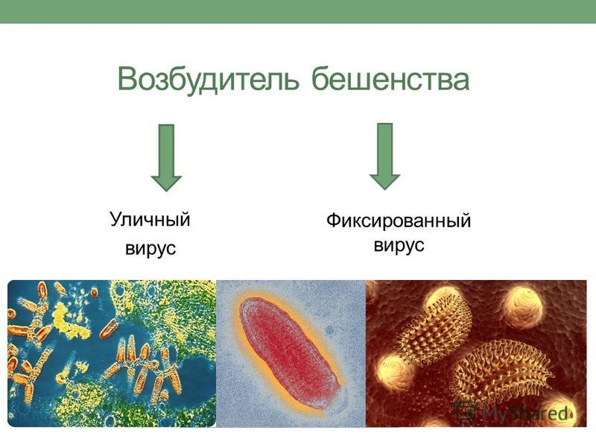
Выделяют два варианта вируса: «уличный», или дикий (циркулирующий в природе), и фиксированный, применяемый в лабораториях для получения вакцин. Возбудитель не стоек во внешней среде. Быстро инактивируется дезинфицирующими средствами. После проникновения через поврежденные наружные покровы организма вирус распространяется по нервным волокнам и достигает ЦНС. Здесь в клетках серого вещества он реплицируется, вызывая развитие энцефалита, а затем также по ходу нервных стволов распространяется на периферию, поражая нервную систему и другие органы и ткани. Накопление вируса в слюнных железах (животных) и выделение его со слюной обусловливает дальнейшую передачу заболевания. Поражение нейронов головного и спинного мозга приводит к повышению рефлекторной возбудимости с последующим развитием параличей. Максимальные нарушения возникают в продолговатом мозге, особенно в области дна IV желудочка, вовлекаются в патологический процесс высшие вегетативные центры. Изменения в ЦНС приводят к судорожным сокращениям дыхательных и глотательных мышц, слюнотечению, повышенной потливости, расстройству сердечно-сосудистой и дыхательной деятельности. Летальность при развитии клинических проявлений болезни составляет 100 %.
Клиническая картина Продолжительность инкубационного периода значительно варьирует и составляет от 10 дней до 1 года и более, но чаще 30-60 дней. Длительность этого периода зависит от количества вирусных частиц, попавших в организм, объема пораженной ткани, защитных механизмов макроорганизма, расстояния, которое должен пройти вирус от места внедрения до ЦНС. В клиническом течении заболевания выделяют три периода:
■ продромальный (депрессии); который продолжается 1-3 дня, в основном проявляется неспецифическими симптомами: субфебрильная температура тела, утомляемость, головная боль, возможны диспепсические явления. Отмечаются повышенная раздражительность, подавленность, беспричинный страх, нарушение сна. Характерные признаки этого периода - боли или парестезии, а иногда и воспалительные явления в месте укуса
■ разгара (возбуждения); Затем наступает п е р и о д в о з б у ж д е н и я. Патогномоничным симптомом бешенства, проявляющимся именно в этот период заболевания, является гидрофобия (водобоязнь). Попытка проглотить жидкость или слюну приводит к болезненному спазму мышц глотки и гортани, сопровождающемуся чувством ужаса. По мере прогрессирования заболевания одно напоминание о воде или звук льющейся жидкости провоцируют приступ гидрофобии, а затем провоцирующими факторами могут быть дуновение струи воздуха в лицо (аэрофобия), яркий свет (фотофобия), громкий звук (акустикофобия). Длительность приступов составляет несколько секунд. Пароксизм гидрофобии сопровождается помрачением сознания с развитием слуховых и зрительных галлюцинаций устрашающего характера. Отмечаются двигательное возбуждение, расстройство дыхания. Через 1-2 дня развивается обильное слюнотечение, усиливается потоотделение, повышается температура тела. Сочетание затрудненного глотания и повышенного слюноотделения проявляется характерным симптомом - «пена у рта
■ терминальный (паралитический). Для терминального (паралитического) периода характерно прекращение приступов гидрофобии. У больных появляется возможность принимать пищу и пить, исчезают страх и тревога, однако нарастают апатия, общая слабость, слюнотечение, температура тела повышается до 40 °С и выше. Развиваются параличи черепно-мозговых нервов, конечностей, нарушается функция тазовых органов. Смерть наступает в течение 1-3 суток от начала терминального периода в результате паралича сердца или дыхательного центра. Общая продолжительность болезни составляет 3-7 дней. В условиях проведения интенсивной терапии и искусственного поддержания функций жизненно важных органов больные продолжают жить в течение нескольких недель.
Лабораторная диагностика Из прижизненных методов диагностики бешенства применяются исследование отпечатков роговицы, биоптатов кожи с помощью МФА, выделение вируса из слюны, слезной и спинномозговой жидкости путем интрацеребрального заражения новорожденных мышей, выявление возбудителя в слюне с использованием ПЦР, определение антител к вирусу в слюне и спинномозговой жидкости. Подтверждает диагноз обнаружение специфических включений - телец Бабеша-Негри при гистологическом исследовании головного мозга погибших от бешенства человека и животного и выявление антигенов вируса в ткани мозга и других органов методом иммунофлюоресценции.
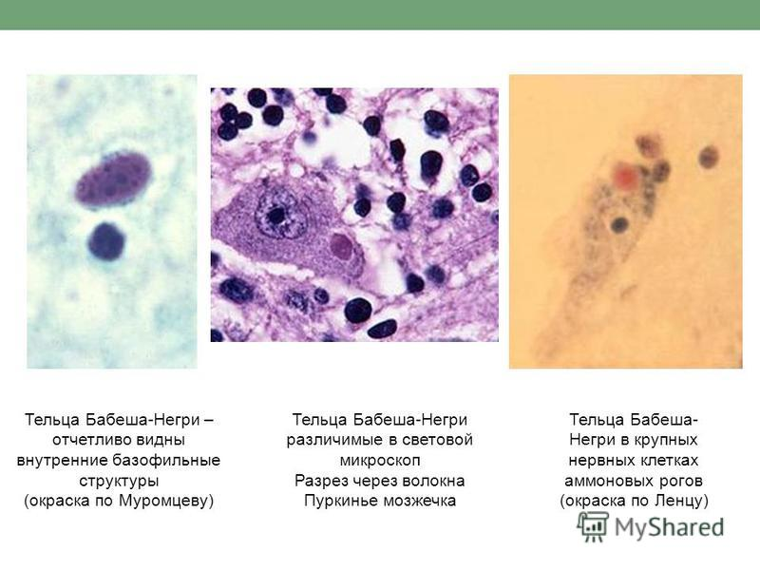
Лечение и уход за больными Больные бешенством подлежат госпитализации в ОРИТ инфекционного стационара. Больного помещают в отдельную палату, изолированную от шума и других раздражителей. Устанавливается индивидуальный сестринский пост. Следует избегать ослюнения больным ухаживающего персонала. Показано парентеральное питание. В связи с отсутствием этиотропных средств для лечения бешенства основной является симптоматическая терапия, направленная на уменьшение страданий пациента. Используются снотворные, противосудорожные и болеутоляющие средства. Проведение мероприятий, направленных на поддержание деятельности сердечнососудистой и дыхательной систем, позволяет продлить жизнь больного. Профилактика Предупреждение бешенства достигается комплексом профилактических мероприятий, направленных на борьбу с бешенством среди животных и предупреждение развития заболевания у людей, подвергшихся укусам инфицированных животных. Регистрация и профилактическая иммунизация антирабической вакциной собак и кошек, предупреждение их бродяжничества, санитарно-ветеринарная пропаганда составляют мероприятия по борьбе с эпизоотией бешенства городского типа. Предупреждение бешенства у человека включает местную обработку раны, пассивную иммунизацию антирабическим иммуноглобулином и активную иммунизацию антирабической вакциной. При укусах проводят первичную обработку раны с промыванием ее мыльным раствором и смазыванием концентрированным раствором йода. Иссечение краев раны противопоказано, так как это может привести к сокращению инкубационного периода вследствие повышенной травматизации. Пассивная иммунизация проводится гомологичным (человеческим) или гетерологичным (лошадиным) антирабическим иммуноглобулином, причем половину общей дозы вводят местно, инфильтрируя рану, остальную часть - внутримышечно. Вакцинацию против бешенства проводят в соответствии с установленными правилами в зависимости от локализации, характера и давности укуса, результатов наблюдения за укусившим животным, вида используемой вакцины. Антирабические прививки проводятся по безусловным и условным показаниям. Безусловными показаниями являются укусы бешеных животных, а также животных, оставшихся неизвестными. Антитела после введения вакцины образуются лишь через 12-14 дней. В связи с этим при безусловных показаниях и укусах опасной локализации (голова, шея, пальцы рук) начинают профилактику с введения антирабического иммуноглобулина. Условными считают показания к прививкам при укусе животным без признаков бешенства и при карантине этого животного в течение 10 дней. Вакцинации по эпидемическим показаниям подлежат лица, занимающиеся отловом и содержанием безнадзорных животных, ветеринары, сотрудники лабораторий, работающие с «уличным» вирусом бешенства.

